LAPORAN PROYEK AKHIR
PEMROGRAMAN MULTIMEDIA (PBTM)
DAN
BUKU PANDUAN PENGGUNAAN (USER MANUAL GUIDE)

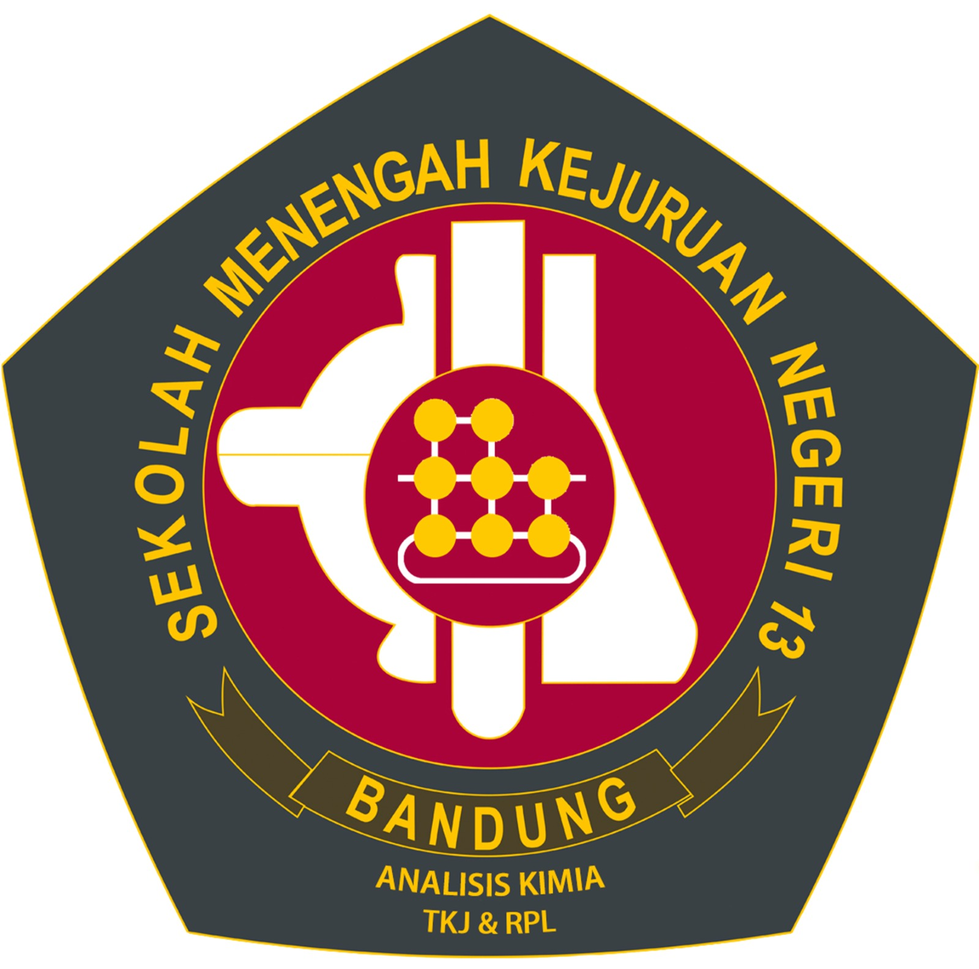

SIMBAS
Sistem Informasi Manajemen Bank Sampah Digital Berbasis Multimedia & SQL Server

Disusun oleh:
Nama Siswa : Kaka Andrea Yahya
NIS / Absen : 102419369 / 20
Kelas : XII Rekayasa Perangkat Lunak (RPL)

Mata Pelajaran : Pemrograman Multimedia (PBTM)
Guru Pengampu : Ibu Maspuri Andewi, S.Kom

SMK NEGERI 13 BANDUNG
Program Keahlian Rekayasa Perangkat Lunak
Tahun Ajaran 2025 / 2026
KATA PENGANTAR
Puji syukur penulis panjatkan ke hadirat Tuhan Yang Maha Esa atas rahmat dan karunia-Nya sehingga penulis dapat menyelesaikan proyek akhir mata pelajaran Pemrograman Multimedia (PBTM) beserta laporan dan buku panduan penggunaannya yang berjudul "SIMBAS (Sistem Informasi Manajemen Bank Sampah Digital Berbasis Multimedia & SQL Server)".
Laporan ini disusun sebagai bentuk pertanggungjawaban akademik atas proses analisis, perancangan, implementasi, dan pengujian aplikasi, sekaligus sebagai panduan bagi pengguna agar dapat mengoperasikan aplikasi dengan benar. Penulis mengucapkan terima kasih kepada Ibu Maspuri Andewi, S.Kom selaku guru pengampu atas bimbingan dan arahannya, serta kepada semua pihak yang telah membantu penyelesaian proyek ini.
Penulis menyadari bahwa laporan dan aplikasi ini masih memiliki keterbatasan. Oleh karena itu, kritik dan saran yang membangun sangat penulis harapkan demi penyempurnaan di masa mendatang.
Bandung, 29 September 2026
Penulis,

Kaka Andrea Yahya
DAFTAR ISI

Catatan: klik kanan pada daftar isi lalu pilih "Update Field" (Perbarui Bidang) di Microsoft Word untuk memunculkan nomor halaman.

BAB I PENDAHULUAN

1.1 Latar Belakang & Masalah Pengelolaan Sampah
Sampah merupakan salah satu persoalan lingkungan yang terus meningkat seiring pertumbuhan jumlah penduduk dan pola konsumsi masyarakat, terutama di wilayah perkotaan. Sampah yang tidak dikelola dengan baik menimbulkan pencemaran tanah, air, dan udara, menyumbat saluran air, serta memicu berbagai masalah kesehatan. Sebagian besar sampah rumah tangga sebenarnya masih memiliki nilai ekonomi apabila dipilah dan dikumpulkan dengan benar.
Bank sampah hadir sebagai salah satu solusi berbasis masyarakat, yaitu warga menyetorkan sampah yang telah dipilah dan memperoleh imbalan berupa saldo tabungan. Namun, pada praktiknya banyak bank sampah masih mengelola data secara manual menggunakan buku catatan. Cara ini menimbulkan beberapa masalah, antara lain:
- Pencatatan setoran, penarikan, dan saldo nasabah rentan salah hitung dan sulit ditelusuri kembali.
- Proses pencarian data nasabah dan pembuatan laporan memakan waktu lama.
- Penjemputan sampah warga belum terkoordinasi dengan baik antara warga dan petugas lapangan.
- Kurangnya media edukasi dan motivasi bagi warga untuk aktif memilah sampah.
- Tidak adanya kartu anggota dan identifikasi nasabah yang cepat dan seragam.
Berdasarkan permasalahan tersebut, penulis membangun aplikasi SIMBAS, yaitu sistem informasi manajemen bank sampah digital berbasis desktop yang memanfaatkan unsur multimedia (audio, grafis, QR Code, dan video) serta basis data Microsoft SQL Server, sebagai penerapan materi Pemrograman Multimedia pada program keahlian Rekayasa Perangkat Lunak.

1.2 Tujuan Pembuatan Aplikasi SIMBAS
Tujuan pembuatan aplikasi SIMBAS adalah sebagai berikut:
- Mendigitalisasi pencatatan data nasabah, jenis sampah, transaksi setor/tarik, dan penjemputan sampah agar lebih akurat, cepat, dan terdokumentasi.
- Menyediakan tiga portal sesuai peran pengguna (Administrator, Petugas Operasional, dan Warga/Nasabah) dengan hak akses yang jelas.
- Mempercepat layanan loket melalui identifikasi nasabah menggunakan QR Code pada Kartu Tanda Anggota (KTA) digital.
- Menerapkan unsur multimedia (audio, gambar, grafik, video, dan animasi) untuk meningkatkan pengalaman dan motivasi pengguna.
- Menjamin aplikasi tetap dapat dijalankan dan diuji walaupun SQL Server tidak tersedia melalui mekanisme In-Memory Data Store.
- Menjadi sarana penerapan kompetensi pemrograman C# Windows Forms, basis data, dan multimedia oleh siswa RPL.

1.3 Ruang Lingkup & Profil Pengguna (Admin, Petugas, Warga)
Ruang lingkup aplikasi SIMBAS meliputi pengelolaan data master (nasabah dan katalog sampah), pencatatan transaksi setor dan tarik, pengelolaan permintaan penjemputan sampah, pelaporan, serta pengaturan sistem. Aplikasi dibangun sebagai aplikasi desktop menggunakan C# (.NET Framework 4.8) Windows Forms dengan basis data Microsoft SQL Server (db_banksampah). Pengguna aplikasi dibagi menjadi tiga peran berikut:
Peran | Cara Akses | Hak Akses Utama
Administrator (Pengurus Utama) | Login dengan username dan password | Dashboard statistik & grafik, master nasabah, master katalog sampah, transaksi setor/tarik, laporan cetak, pengaturan sistem (manajemen user & tes audio).
Petugas Operasional | Tombol "★ Portal Petugas" pada Form Login | Mode Kasir Loket (scan QR KTA, timbangan cepat, cetak struk) dan Mode Armada (antrean penjemputan, WhatsApp, timbang di lokasi).
Warga / Nasabah | Tombol "★ Portal Warga" pada Form Login | Leaderboard & Gelar Hijau, Kartu Anggota Digital (KTA) ber-QR Code, booking penjemputan sampah, mutasi saldo tabungan.

1.4 Unsur Multimedia yang Diterapkan (Audio, Gambar, Grafik, Video, Animasi)
Unsur | Implementasi pada SIMBAS
Audio | Kelas SoundHelper.cs berbasis SoundPlayer untuk umpan balik suara: login berhasil, simpan transaksi berhasil, dan nada peringatan (alert). Dapat diuji melalui menu Pengaturan Sistem.
Gambar | Foto profil nasabah dan katalog jenis sampah dengan generator avatar bulat inisial 2 huruf dinamis, pratinjau foto kustom (.png/.jpg), opsi ganti/hapus foto, serta kolom foto sirkular pada tabel DataGridView.
Grafik | Chart Bar volume sampah pada Dashboard, Doughnut Chart komposisi kategori sampah & grafik tren bulanan pada Form Laporan, palet Pine Green (#16261F) & Warm Gold (#C9971F), serta Kartu Digital KTA ber-QR Code via GDI+.
QR Code | Pembangkitan dan pembacaan QR Code standar ISO/IEC 18004 menggunakan pustaka QRCoder; dapat dipindai melalui webcam, kamera HP, atau file foto.
Video | Modul edukasi multimedia pemilahan sampah pada FormVideoPlayer.cs.
Animasi | Efek transisi dan umpan balik visual antarmuka (misalnya perubahan warna/kartu dan pembaruan tampilan grafik) untuk memberi kesan interaktif.

BAB II ANALISIS KEBUTUHAN SISTEM

2.1 Kebutuhan Fungsional (Input, Proses, Output)
Kebutuhan fungsional menggambarkan fungsi yang harus disediakan sistem. Ringkasannya disajikan pada tabel berikut.
Modul | Input | Proses | Output
Autentikasi | Username, password, atau pilihan portal cepat | Validasi kredensial dan penentuan peran | Masuk ke FormMain / portal sesuai peran, nada audio login
Master Nasabah | Data nasabah (nama, alamat, no. hp, foto profil) | Tambah, ubah, hapus, cari data, unggah/ganti/hapus foto ke avatar inisial, riwayat transaksi | Daftar nasabah beravatar foto, jendela riwayat mutasi, dan Kartu KTA ber-QR Code
Master Sampah | Nama sampah, kategori/kelas (Organik/Anorganik/B3), harga per kg, foto | Simpan katalog, klasifikasi kelas otomatis, unggah/ganti/hapus foto ke avatar inisial | Tabel katalog sampah beravatar foto sirkular dan badge kategori
Transaksi Setor/Tarik | Nasabah, jenis sampah, berat (kg) atau nominal tarik | Hitung total = berat x harga/kg; perbarui saldo | Transaksi tersimpan, saldo terbarui, struk, nada sukses
Penjemputan | Alamat, jadwal, estimasi sampah dari warga | Antrean, hubungi WhatsApp, update status armada, timbang riil | Status penjemputan dan saldo warga bertambah
Laporan | Rentang/filter data transaksi, opsi cetak dan ekspor | Kalkulasi dampak lingkungan (Eco-Metrics), agregasi grafik komposisi & tren, rekap data | Laporan resmi A4 siap cetak (lengkap lembar pengesahan) dan file ekspor .CSV / Excel
Dashboard | Data transaksi tersimpan | Agregasi volume sampah | Statistik dan Chart Bar
Leaderboard & Gelar | Total setoran nasabah | Pengurutan peringkat dan penentuan gelar | Peringkat dan Gelar Hijau (mis. Pejuang Lingkungan)
Pengaturan Sistem | Data user, pilihan tes audio | Kelola akun dan putar suara uji | Akun terkelola dan konfirmasi audio

2.2 Kebutuhan Non-Fungsional (Performa, Keandalan Offline Fallback, UI/UX)
- Performa: aplikasi merespons cepat pada operasi harian (pencarian nasabah, simpan transaksi, pemuatan sub-form) tanpa jeda yang mengganggu pengguna.
- Keandalan (Offline Fallback): apabila SQL Server tidak aktif, sistem otomatis memakai In-Memory Data Store (DataStore.cs) sehingga seluruh fitur tetap dapat dicoba tanpa error atau crash.
- Antarmuka & Pengalaman Pengguna (UI/UX): desain flat modern, palet warna konsisten, navigasi Single-Window tanpa pop-up berantakan, serta konfirmasi pada aksi penting seperti logout dan keluar aplikasi.
- Keamanan dasar: pemisahan hak akses berdasarkan peran dan konfirmasi keluar untuk mencegah penutupan aplikasi yang tidak disengaja.
- Kompatibilitas: berjalan pada Windows dengan .NET Framework 4.8; pembacaan QR Code kompatibel dengan webcam, kamera HP, dan file foto.
- Kemudahan pemeliharaan: kode terstruktur per form dan kelas pembantu (SoundHelper, DataStore) sehingga mudah dikembangkan.

2.3 Struktur Database & Perancangan Relasi Tabel
Basis data bernama db_banksampah pada Microsoft SQL Server terdiri atas lima tabel. Rancangan atribut utama setiap tabel ditunjukkan berikut ini.
Tabel | Fungsi | Atribut Utama
tb_user | Menyimpan akun pengguna sistem | id_user (PK), username, password, role
tb_nasabah | Menyimpan data nasabah/warga | id_nasabah (PK), kode_nasabah, nama, alamat, no_hp, saldo, foto, tgl_daftar
tb_sampah | Katalog jenis sampah | id_sampah (PK), nama_sampah, kelas (Organik/Anorganik/B3), harga_per_kg, foto
tb_transaksi | Catatan setor dan tarik | id_transaksi (PK), id_nasabah (FK), id_sampah (FK), jenis, berat, total, tanggal
tb_penjemputan | Booking penjemputan sampah | id_penjemputan (PK), id_nasabah (FK), alamat, jadwal, estimasi, status, tanggal

Relasi antartabel: (1) satu nasabah dapat memiliki banyak transaksi (tb_nasabah 1 : N tb_transaksi); (2) satu jenis sampah dapat muncul pada banyak transaksi (tb_sampah 1 : N tb_transaksi); (3) satu nasabah dapat mengajukan banyak penjemputan (tb_nasabah 1 : N tb_penjemputan); (4) tb_user berperan sebagai tabel akun akses login dan berdiri sebagai tabel pengelola sistem.
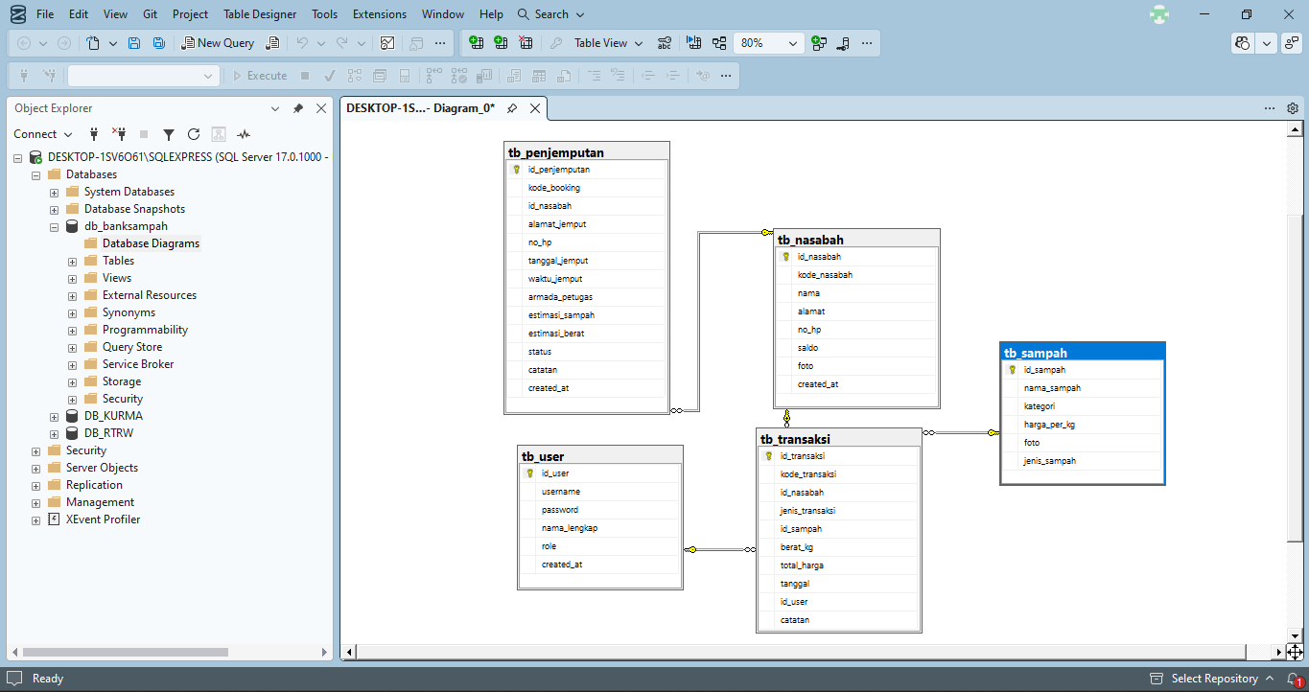
Gambar 3.1: Diagram Relasi Tabel (ERD) Basis Data db_banksampah

BAB III DESAIN ANTARMUKA & ARSITEKTUR MULTIMEDIA

3.1 Konsep Desain Single-Window & Skema Palet Warna (Pine Green & Warm Gold)
SIMBAS menerapkan sistem navigasi Single-Window Embedded pada Form Admin. Seluruh sub-form (Dashboard, Master Nasabah, Master Sampah, Transaksi, Laporan, Pengaturan) dimuat langsung ke dalam panelContent pada FormMain sehingga pengguna tidak dihadapkan pada banyak jendela pop-up yang berantakan. Pendekatan ini menjaga fokus pengguna dan membuat alur kerja lebih rapi.
Skema warna memakai dua warna utama yang merepresentasikan tema lingkungan dan nilai ekonomi tabungan:
Warna | Kode Hex | Peruntukan
Deep Pine Green | #16261F | Latar panel navigasi, header, dan identitas utama aplikasi (nuansa alam dan lingkungan).
Warm Gold | #C9971F | Aksen tombol, saldo, lencana, dan elemen yang ingin ditonjolkan (nuansa nilai/tabungan).

Gaya desain flat modern dipilih agar tampilan bersih, kontras teks mudah dibaca, dan konsisten pada seluruh form.
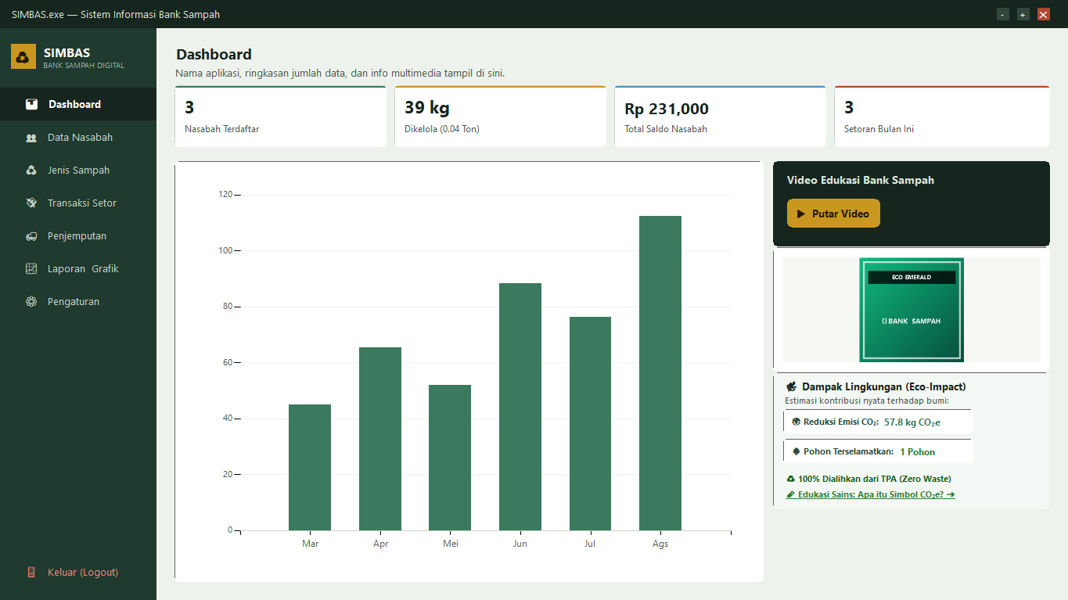
Gambar 4.1: Tata Letak Antarmuka Form Utama Administrator (SIMBAS)

3.2 Integrasi QR Code Standar ISO/IEC 18004
QR Code pada SIMBAS dibangkitkan menggunakan pustaka QRCoder yang mengikuti standar ISO/IEC 18004 sehingga dapat dibaca oleh pemindai barcode 2D, kamera ponsel, dan webcam. Setiap nasabah memiliki QR Code unik yang ditampilkan pada Kartu Anggota Digital (KTA). Alur penggunaannya:
- Data nasabah tersimpan dan sistem membangkitkan QR Code dari identitas nasabah.
- QR Code digambar bersama elemen kartu (nama, saldo) menggunakan GDI+ kustom sehingga menjadi KTA digital.
- Pada loket kasir, petugas memindai QR Code melalui webcam atau memilih file foto QR Code.
- Sistem membaca isi QR Code, mencari nasabah terkait, lalu menampilkan profil dan saldo secara otomatis.
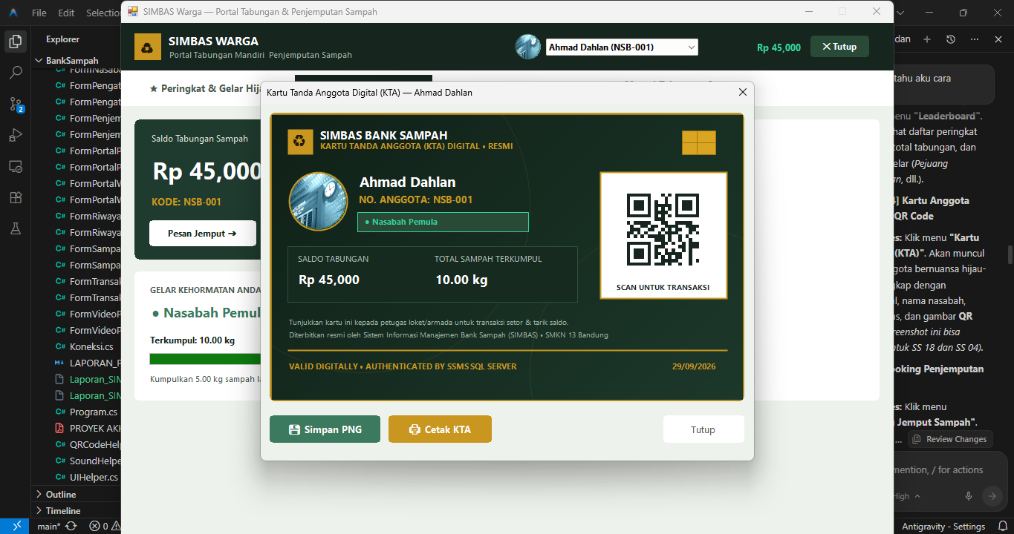
Gambar 4.2: Kartu Tanda Anggota (KTA) Digital & QR Code Nasabah

3.3 Sistem Notifikasi Audio (Sound Engine)
Umpan balik audio dikelola oleh kelas SoundHelper.cs menggunakan SoundPlayer. Audio memberikan konfirmasi instan tanpa pengguna harus membaca pesan, sehingga mempercepat layanan di loket. Jenis nada yang digunakan:
Peristiwa | Jenis Audio | Tujuan
Login berhasil | Nada sukses login | Memberi konfirmasi bahwa akses diterima
Simpan transaksi berhasil | Nada sukses simpan | Memberi konfirmasi bahwa data tersimpan
Kesalahan / peringatan | Nada alert | Menarik perhatian pada input tidak valid atau aksi berisiko

Pengguna administrator dapat menguji audio melalui menu Pengaturan Sistem (Test Audio) untuk memastikan perangkat keras suara berfungsi.

BAB IV BUKU PANDUAN PENGGUNAAN APLIKASI (USER MANUAL GUIDE)
Bab ini memuat panduan langkah demi langkah penggunaan aplikasi SIMBAS untuk setiap peran. Ikuti nomor urut langkah dan sesuaikan dengan tangkapan layar pada kotak yang tersedia.

4.1 Prosedur Memulai Aplikasi & Kredensial Login
- Pastikan komputer memakai Windows dengan .NET Framework 4.8. SQL Server bersifat opsional karena tersedia mode fallback.
- Jalankan file BankSampah.exe / SIMBAS.exe (atau tekan F5 / Start pada Visual Studio).
- Layar Form Login tampil dengan kolom Username, Password, tombol Login, tombol "★ Portal Petugas", "★ Portal Warga", dan tombol Keluar.
- Untuk Administrator: ketik username admin dan password admin123, lalu klik Login. Nada audio sukses akan terdengar dan FormMain terbuka.
- Untuk Petugas atau Warga: klik langsung tombol "★ Portal Petugas" atau "★ Portal Warga" tanpa mengisi login.
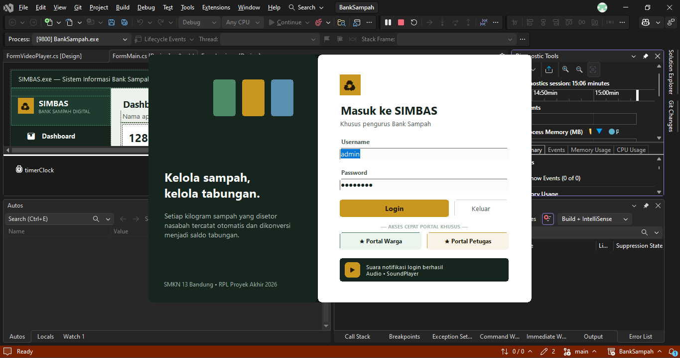
Gambar 4.3: Halaman Login & Akses Cepat Multi-Portal SIMBAS

4.2 Panduan Penggunaan - Role Administrator (Admin)

4.2.1 Dashboard & Pemantauan Grafik Bar Chart
- Login sebagai admin sehingga FormMain terbuka.
- Pilih menu Dashboard pada panel navigasi.
- Amati kartu statistik (mis. jumlah nasabah, total transaksi, dan total volume sampah).
- Amati Chart Bar interaktif volume sampah; arahkan kursor pada batang untuk melihat nilainya.
- Gunakan informasi grafik untuk memantau jenis sampah yang paling banyak disetor.
Gambar 4.4: Dashboard Interaktif Statistik & Visualisasi Grafik Sampah

4.2.2 Pengelolaan Master Nasabah
- 1. Klik menu Master Nasabah pada panel navigasi kiri; sub-form dimuat secara seamless di panelContent.
- 2. Untuk menambah nasabah baru: isi Nama Lengkap, Nomor HP, dan Alamat Rumah pada formulir data.
- 3. Opsi Foto Profil & Avatar: klik tombol 'Pilih / Ganti' untuk mengunggah foto profil nasabah (.png/.jpg). Apabila belum ada foto, sistem otomatis merender avatar bulat inisial 2 huruf nama dengan palet warna lembut. Jika ingin menghapus foto kustom, klik tombol 'Hapus Foto' untuk mengembalikan tampilan ke avatar inisial.
- 4. Klik tombol Simpan; data nasabah baru tersimpan ke database, terdengar nada audio konfirmasi, dan nasabah otomatis memperoleh KTA Digital ber-QR Code unik.
- 5. Untuk mengubah data: klik baris nasabah pada tabel DataGridView (dilengkapi kolom avatar foto sirkular), lakukan perubahan data atau ganti foto, lalu klik Ubah.
- 6. Tombol Riwayat Transaksi: pilih nasabah pada tabel, lalu klik tombol 'Riwayat Transaksi' untuk membuka jendela riwayat mutasi transaksi khusus nasabah tersebut.
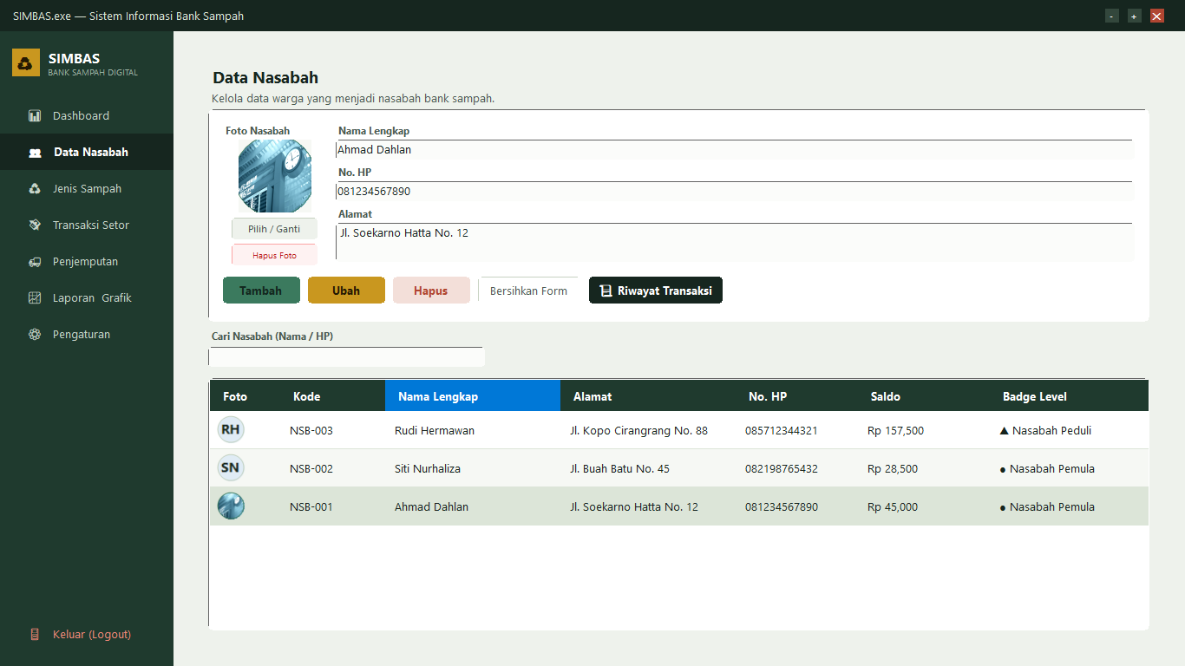
Gambar 4.5: Master Data Nasabah & Pengelolaan Buku Tabungan
7. Untuk menghapus data: pilih nasabah, klik tombol Hapus, lalu konfirmasi dialog pesan.

4.2.3 Pengelolaan Master Sampah, Foto Produk, & Kelas Sampah
- 1. Klik menu Master Sampah pada panel navigasi.
- 2. Isi Nama Jenis Sampah dan pilih Kategori (mis. Plastik, Logam, Kertas, Kaca, Minyak Jelantah, atau Elektronik/B3). Sistem secara cerdas mengklasifikasikan kelas sampah (Organik, Anorganik, atau B3) secara otomatis.
- 3. Masukkan harga beli per kilogram (Rp/Kg).
- 4. Opsi Foto Jenis Sampah: klik tombol 'Pilih / Ganti' untuk mengunggah foto sampel sampah. Jika belum diunggah, sistem otomatis merender inisial 2 huruf jenis sampah pada lingkaran avatar. Klik tombol 'Hapus Foto' untuk menghapus foto dan kembali ke inisial nama.
- 5. Klik tombol Simpan; data jenis sampah tersimpan ke katalog dan tabel DataGridView otomatis menampilkan kolom avatar foto di sebelah kiri nama sampah.
- 6. Untuk mengubah harga atau foto: klik baris sampah pada tabel, perbarui data, lalu klik tombol Ubah.
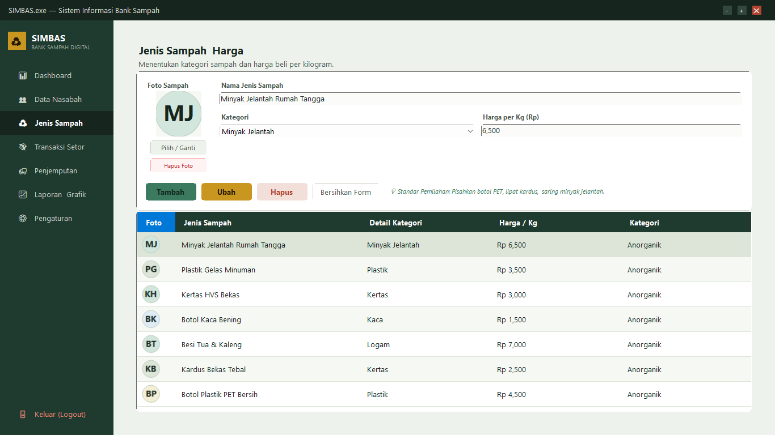
Gambar 4.6: Master Katalog Jenis Sampah & Klasifikasi Kategori

4.2.4 Pencatatan Transaksi & Cetak Laporan
- Pencatatan Transaksi Setor dan Tarik:
- 1. Klik menu Transaksi pada panel navigasi, lalu tentukan tipe: Setor Sampah atau Tarik Saldo.
- 2. Pilih nasabah melalui kotak pencarian atau daftar nasabah.
- 3. Untuk transaksi setor: pilih jenis sampah dan masukkan berat timbangan (kg). Sistem mengalkulasi total nilai setoran secara otomatis (Berat x Harga/Kg).
- 4. Untuk penarikan saldo: masukkan nominal uang yang ingin ditarik nasabah (sistem otomatis memvalidasi kecukupan saldo).
- 5. Klik Simpan Transaksi; nada audio sukses berbunyi dan saldo nasabah langsung terbarui secara real-time.
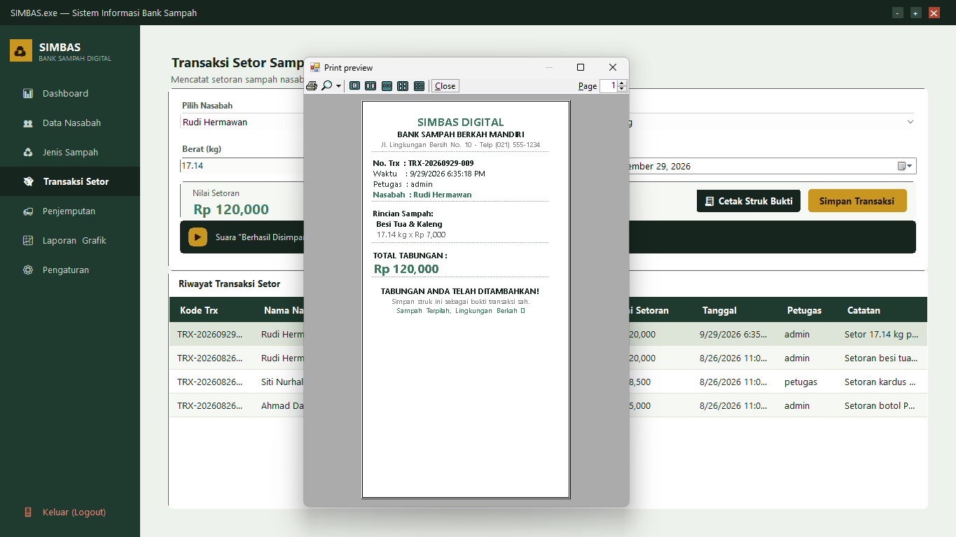
Gambar 4.7: Formulir Transaksi Setor Sampah & Perhitungan Nilai Tabungan Otomatis
Dashboard & Cetak Laporan Lingkungan (Eco-Impact Report):
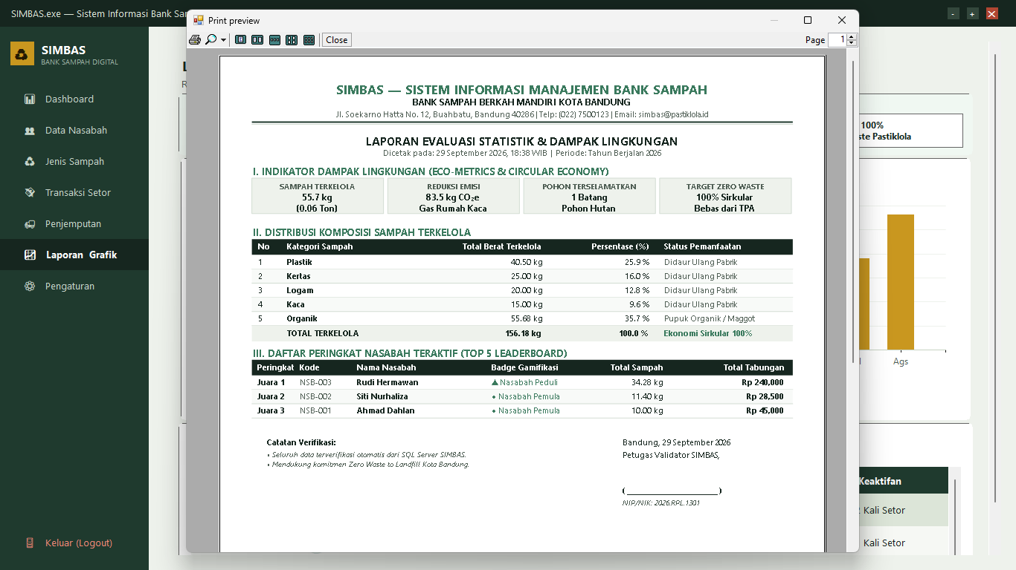
Gambar 4.8: Pratinjau Cetak Laporan Rekapitulasi & Dampak Ekologis
1. Buka menu Laporan; form menampilkan Eco-Metrics Banner (Total Sampah Dikelola dlm kg & Ton, Reduksi Emisi CO2, Estimasi Pohon Terselamatkan, dan % Zero Waste) serta grafik visual Komposisi Kategori Sampah (Doughnut Chart) dan Tren Penyetoran Bulanan.
2. Tombol Cetak Laporan: mencetak laporan resmi format A4 lengkap dengan Kop Surat SIMBAS, ringkasan dampak lingkungan, tabel data transaksi, serta lembar pengesahan dan tanda tangan validator resmi.
3. Tombol Ekspor Data (.CSV / Excel): otomatis mengekspor seluruh rekapitulasi data transaksi ke file spreadsheet (.csv) sehingga dapat langsung dibuka dan dianalisis di Microsoft Excel.

4.2.5 Pengaturan Sistem & Pengujian Audio
- Klik menu Pengaturan Sistem.
- Pada bagian Manajemen User, tambah, ubah, atau hapus akun pengguna sistem.
- Pada bagian Test Audio, klik tombol uji untuk memutar nada login, nada sukses simpan, dan nada alert.
- Jika suara tidak terdengar, periksa volume dan perangkat output komputer.
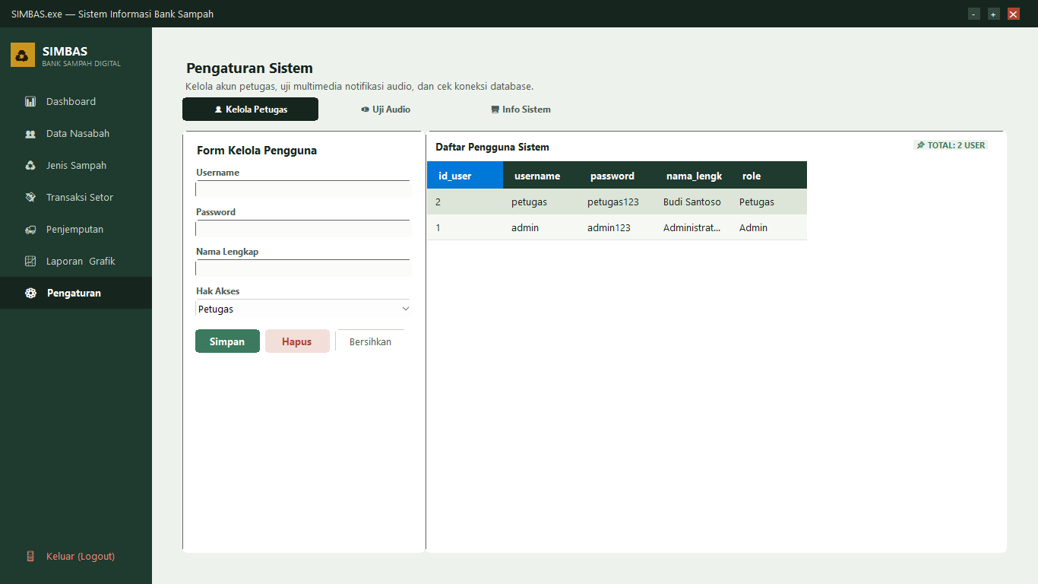
Gambar 4.9: Menu Pengaturan Sistem (Manajemen User & Uji Audio Multimedia)

4.2.6 Prosedur Logout Kembali ke Layar Login
- Klik tombol Logout pada FormMain.
- Dialog konfirmasi logout muncul; klik Ya untuk melanjutkan atau Tidak untuk membatalkan.
- Bila Ya, FormMain ditutup dan aplikasi kembali ke Form Login (aplikasi tidak langsung mati).
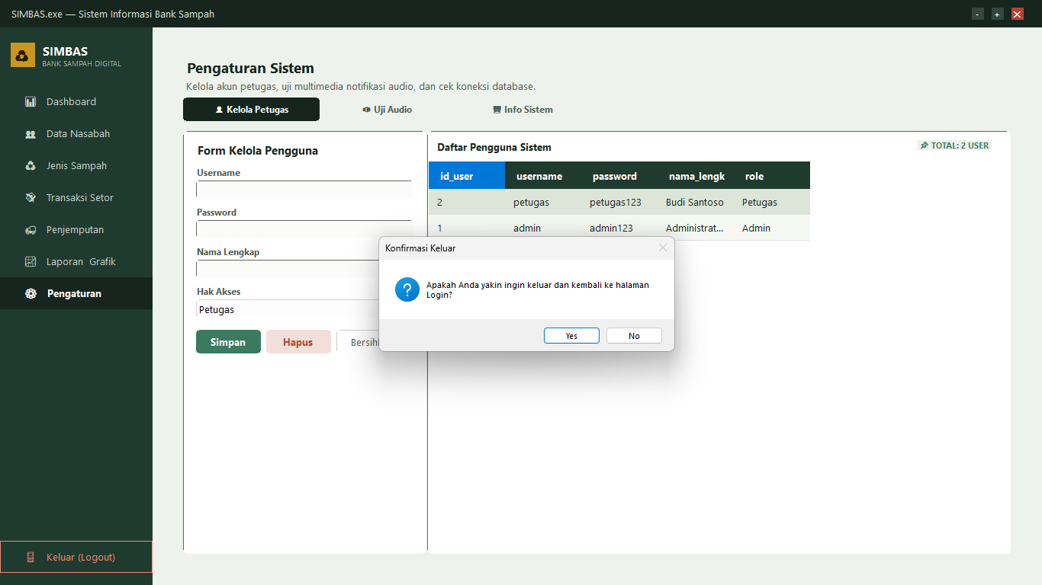
Gambar 4.10: Dialog Konfirmasi Logout Form Utama

4.3 Panduan Penggunaan - Role Petugas Operasional (Portal Petugas)
Portal Petugas dibuka dengan mengklik tombol "★ Portal Petugas" pada Form Login tanpa login admin. Portal memiliki dua mode kerja: Kasir Loket dan Armada Lapangan.

4.3.1 Mode Kasir Loket: Scan QR KTA Kamera / File & Profil Nasabah
- Klik "★ Portal Petugas" lalu pilih Mode Kasir Loket.
- Cari nasabah secara manual atau pilih pemindaian QR.
- Pemindaian kamera: pilih Kamera Webcam, arahkan QR Code KTA ke kamera hingga terbaca.
- Pemindaian file: pilih Buka File Foto, lalu pilih gambar QR Code KTA.
- Profil nasabah beserta saldo tampil otomatis dan tersinkronisasi.
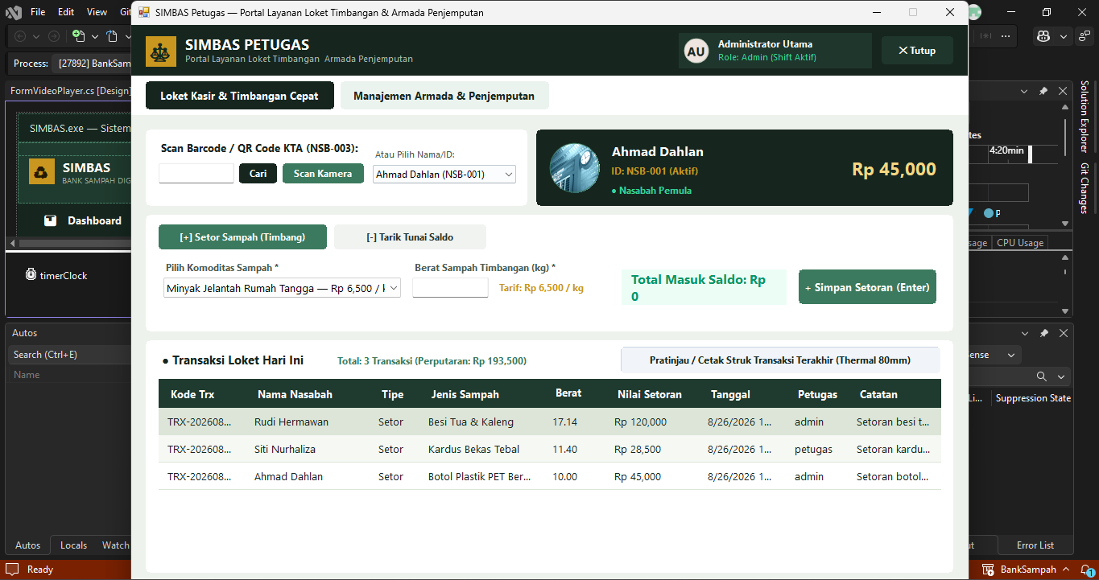
Gambar 4.11: Portal Petugas - Mode Kasir Loket (Scan QR & Profil Nasabah)

4.3.2 Timbangan Cepat & Cetak Struk
- Setelah nasabah terpilih, pilih jenis sampah.
- Masukkan berat timbangan (kg); sistem menghitung total secara otomatis.
- Klik Simpan Transaksi; nada sukses terdengar dan saldo nasabah bertambah.
- Klik Cetak Struk untuk mencetak struk kasir termal sebagai bukti setoran.
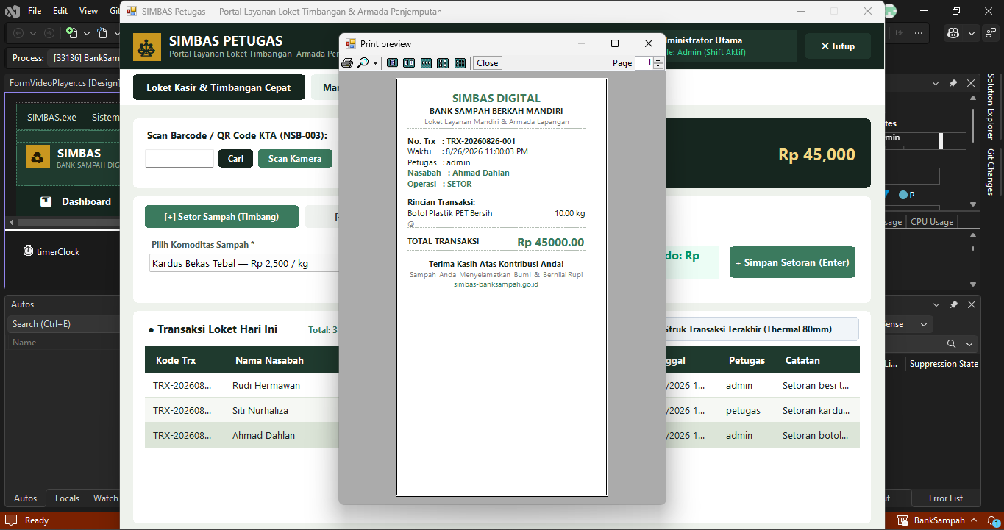
Gambar 4.12: Portal Petugas - Timbangan Cepat & Cetak Struk Bukti Transaksi

4.3.3 Mode Armada: Monitoring Penjemputan, Integrasi WhatsApp, & Timbang di Lokasi
- Pada Portal Petugas, pilih Mode Armada (Dispatcher Armada Lapangan).
- Lihat antrean booking penjemputan dari warga (alamat, jadwal, estimasi sampah).
- Klik tombol Hubungi WhatsApp untuk membuka percakapan otomatis dengan warga terkait.
- Ubah status menjadi armada sedang berjalan saat petugas berangkat.
- Di lokasi, lakukan penimbangan riil dan masukkan beratnya.
- Simpan; saldo langsung dicairkan ke tabungan warga dan status penjemputan diperbarui.
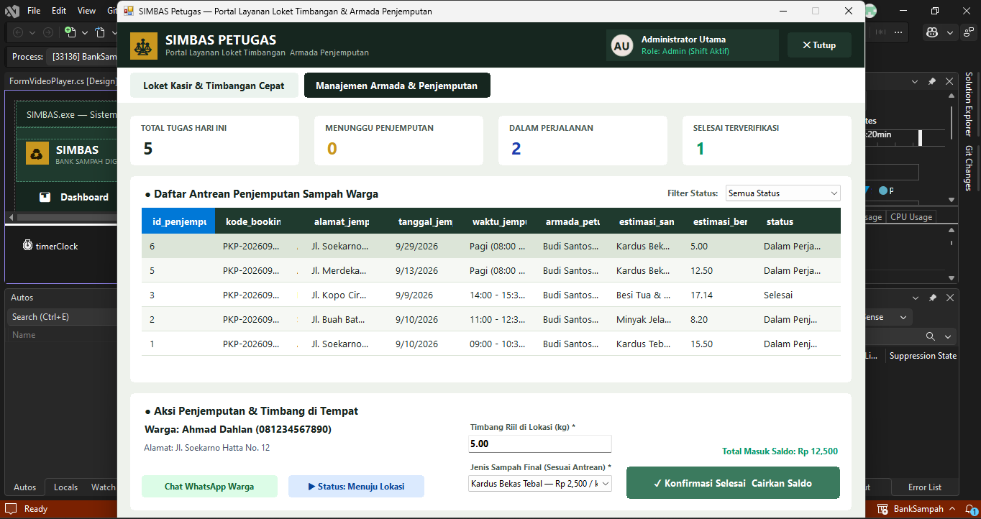
Gambar 4.13: Portal Petugas - Mode Armada Penjemputan & Integrasi WhatsApp

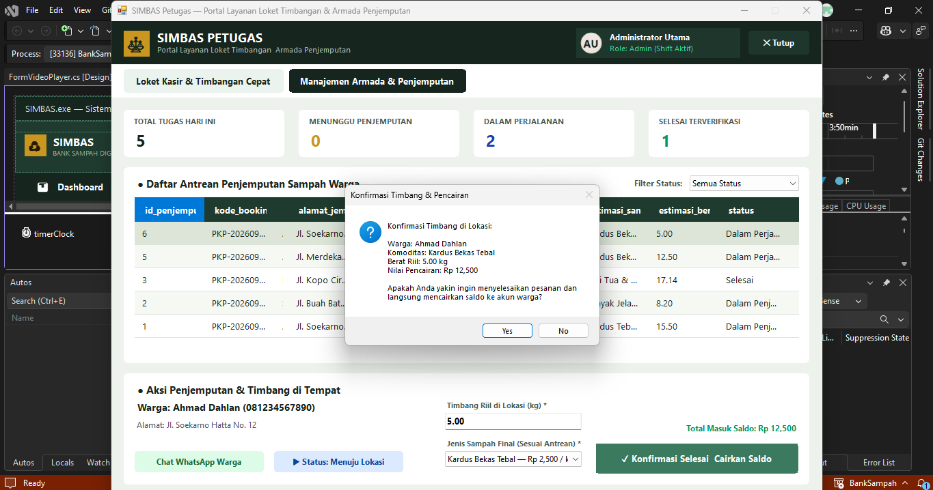
Gambar 4.14: Portal Petugas - Penimbangan Riil di Lokasi & Pencairan Saldo Langsung

4.4 Panduan Penggunaan - Role Warga / Nasabah (Portal Warga)
Portal Warga dibuka melalui tombol "★ Portal Warga" pada Form Login.

4.4.1 Leaderboard Peringkat & Gelar Hijau
- Klik "★ Portal Warga" pada Form Login.
- Buka tab Leaderboard.
- Lihat peringkat nasabah berdasarkan kontribusi setoran.
- Lihat Gelar Hijau, misalnya Pejuang Lingkungan, yang menunjukkan tingkat kontribusi.
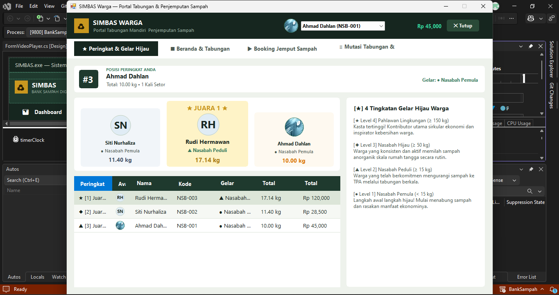
Gambar 4.15: Portal Warga - Peringkat Nasabah Teraktif (Leaderboard & Badge Level)

4.4.2 Kartu Anggota Digital (KTA) & QR Code
- Buka menu Kartu Anggota (KTA).
- Kartu digital tampil dengan identitas, saldo emas, dan QR Code resmi.
- Tunjukkan QR Code ini kepada petugas loket untuk dipindai saat menyetor sampah.
Gambar 4.16: Portal Warga - Kartu Anggota Digital (KTA) & QR Code

4.4.3 Booking Penjemputan Sampah Mandiri
- 1. Buka menu Booking Jemput Sampah pada Portal Warga.
- 2. Pilih jenis sampah dari menu dropdown (tersinkronisasi otomatis dengan katalog sampah yang dicantumkan admin, lengkap dengan info harga per kg).
- 3. Masukkan perkiraan berat sampah (kg) dan pilih jadwal waktu penjemputan (Pagi, Siang, atau Sore).
- 4. Lengkapi alamat penjemputan dan nomor WhatsApp agar petugas armada dapat menghubungi.
- 5. Klik tombol 'Kirim Pesanan Penjemputan'; permintaan booking otomatis masuk ke antrean Dispatcher Armada Petugas dan siap dijemput ke lokasi.
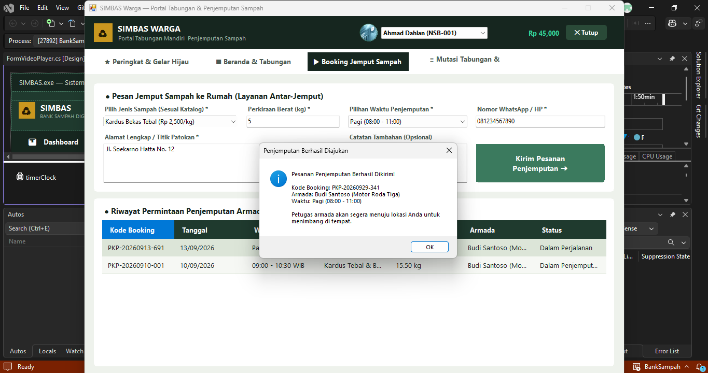
Gambar 4.17: Portal Warga - Layanan Booking Penjemputan Sampah Door-to-Door

4.4.4 Riwayat Mutasi Tabungan Sampah
- Buka menu Mutasi Saldo.
- Lihat daftar riwayat setoran dan penarikan beserta saldo.
- Pastikan setelah setoran atau penjemputan, saldo bertambah sesuai perhitungan.
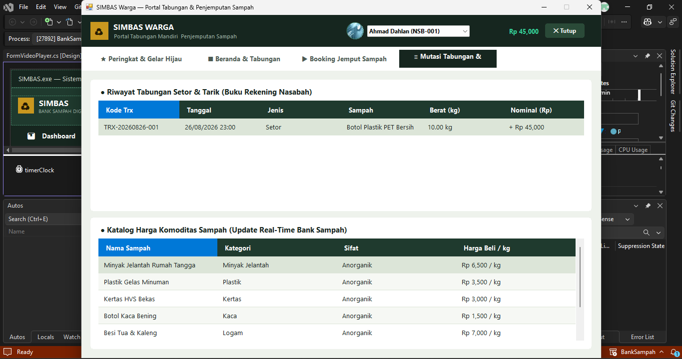
Gambar 4.18: Portal Warga - Riwayat Mutasi Buku Tabungan & Saldo Warga

4.5 Prosedur Keluar dari Aplikasi SIMBAS (Konfirmasi Exit)
- Kembali ke Form Login (lakukan logout jika masih berada di FormMain).
- Klik tombol Keluar, atau tekan Alt+F4.
- Dialog konfirmasi keluar aplikasi muncul.
- Klik Ya untuk menutup aplikasi atau Tidak untuk kembali.
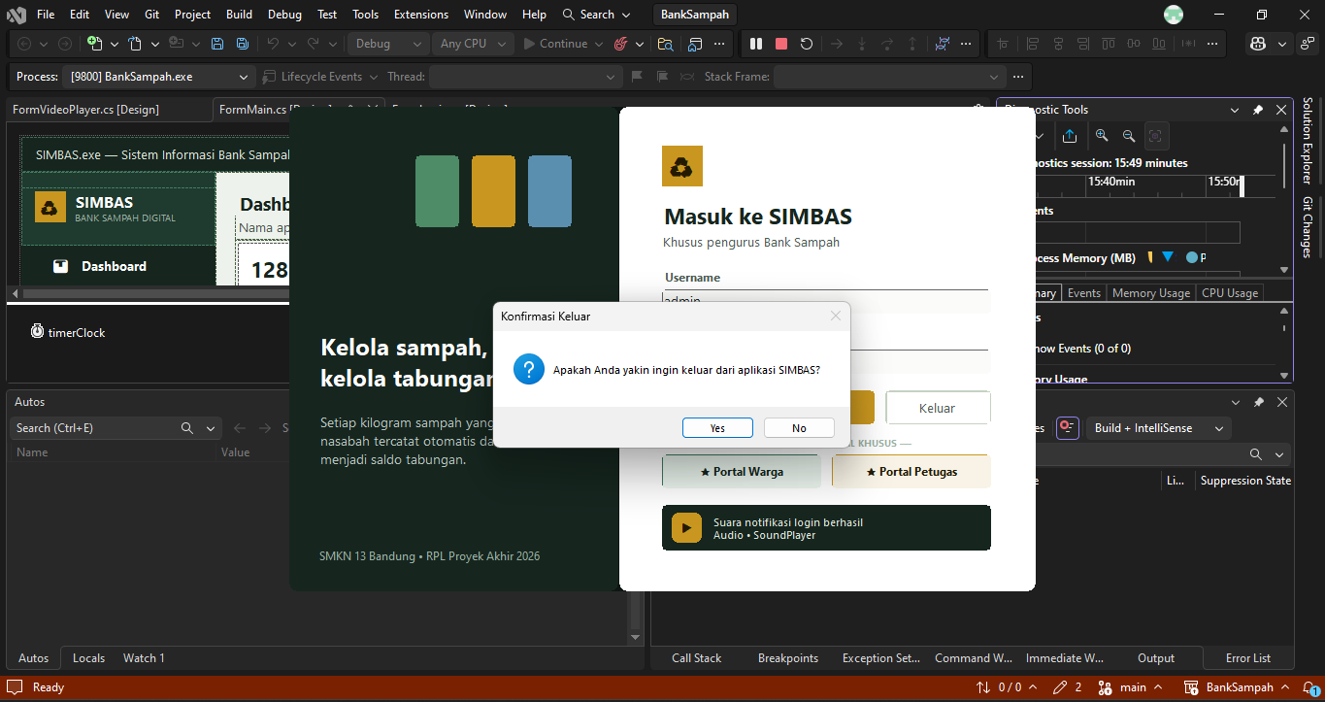
Gambar 4.19: Dialog Konfirmasi Keluar dari Aplikasi SIMBAS

BAB V PENGUJIAN SISTEM (BLACK BOX TESTING & UAT)

5.1 Tabel Matriks Pengujian Fungsional
Pengujian Black Box dilakukan dengan memeriksa keluaran sistem berdasarkan masukan tanpa melihat kode program. Hasil pengujian ditunjukkan pada tabel berikut.
No | Skenario | Input | Hasil yang Diharapkan | Status
1 | Login admin valid | admin / admin123 | Masuk ke FormMain, terdengar nada sukses | Lolos
2 | Login admin salah | Password salah | Muncul pesan gagal dan nada alert | Lolos
3 | Akses Portal Petugas | Klik ★ Portal Petugas | Portal Petugas terbuka tanpa login | Lolos
4 | Akses Portal Warga | Klik ★ Portal Warga | Portal Warga terbuka tanpa login | Lolos
5 | Dashboard grafik | Buka menu Dashboard | Statistik dan Chart Bar tampil | Lolos
6 | Tambah nasabah | Data nasabah lengkap | Data tersimpan dan tampil di tabel | Lolos
7 | Ubah / hapus nasabah | Pilih data, ubah/hapus | Data berubah / terhapus setelah konfirmasi | Lolos
8 | Tambah sampah + foto | Nama, kelas, harga, foto | Katalog tampil dengan kartu foto dan badge | Lolos
9 | Transaksi setor | Nasabah, sampah, berat | Total otomatis, saldo bertambah, nada sukses | Lolos
10 | Transaksi tarik | Nasabah, nominal tarik | Saldo berkurang sesuai nominal | Lolos
11 | Cetak & Ekspor laporan | Klik Cetak / Ekspor CSV | Laporan A4 resmi tercetak dan file CSV/Excel berhasil tersimpan | Lolos
12 | Tes audio | Klik tombol uji audio | Nada login, sukses, alert terdengar | Lolos
13 | Scan QR via webcam | QR KTA ke kamera | Profil dan saldo nasabah tampil | Lolos
14 | Scan QR via file | File foto QR KTA | Profil dan saldo nasabah tampil | Lolos
15 | Cetak struk kasir | Klik Cetak Struk | Struk termal tampil/tercetak | Lolos
16 | Booking penjemputan | Alamat, jadwal, estimasi | Booking masuk antrean petugas | Lolos
17 | Hubungi WhatsApp | Klik tombol WhatsApp | Percakapan WhatsApp terbuka otomatis | Lolos
18 | Timbang di lokasi | Berat riil penjemputan | Saldo warga bertambah, status selesai | Lolos
19 | Leaderboard & gelar | Buka tab Leaderboard | Peringkat dan Gelar Hijau tampil | Lolos
20 | KTA digital | Buka menu KTA | Kartu dengan QR Code dan saldo tampil | Lolos
21 | Mutasi saldo | Buka menu Mutasi | Riwayat setor/tarik tampil | Lolos
22 | Logout admin | Klik Logout, pilih Ya | Kembali ke Form Login | Lolos
23 | Keluar aplikasi | Klik Keluar / Alt+F4 | Dialog konfirmasi keluar muncul | Lolos
24 | Ganti & Hapus Foto (Avatar Inisial) | Pilih foto kustom / klik Hapus Foto | Foto berubah atau tereset ke avatar inisial nama secara real-time | Lolos
25 | Riwayat Transaksi Nasabah | Klik tombol Riwayat Transaksi | Jendela FormRiwayatNasabah terbuka menampilkan histori setor/tarik nasabah | Lolos

Catatan: kolom Status diisi "Lolos" setelah penulis menjalankan skenario dan memperoleh hasil yang sesuai. Ubah menjadi "Tidak Lolos" apabila ada skenario yang tidak sesuai harapan.
Pengujian Penerimaan Pengguna (UAT) dilakukan dengan meminta guru pengampu dan beberapa teman sekelas mencoba setiap portal, lalu memberi penilaian mengenai kemudahan penggunaan, tampilan, dan kesesuaian fitur.

5.2 Pengujian Ketahanan Sistem (Uji Fallback saat Database Offline)
Pengujian ini memastikan aplikasi tetap berjalan ketika SQL Server tidak tersedia. Langkah pengujian:
- Hentikan layanan SQL Server (SQL Server (MSSQLSERVER)) melalui Services, atau jalankan aplikasi di komputer tanpa SQL Server.
- Jalankan SIMBAS.exe.
- Login sebagai admin atau masuk ke portal Petugas/Warga.
- Coba fitur utama: tambah nasabah, transaksi setor, booking penjemputan, dan scan QR.
- Amati bahwa aplikasi tidak menampilkan error fatal atau crash, dan data tersimpan sementara pada In-Memory Data Store (DataStore.cs).
Kondisi | Hasil yang Diharapkan | Status
SQL Server aktif | Data tersimpan permanen di db_banksampah | Lolos
SQL Server nonaktif | Aplikasi tetap berjalan memakai In-Memory Data Store, semua fitur dapat dicoba tanpa crash | Lolos

Catatan: data pada In-Memory Data Store bersifat sementara dan hilang setelah aplikasi ditutup.
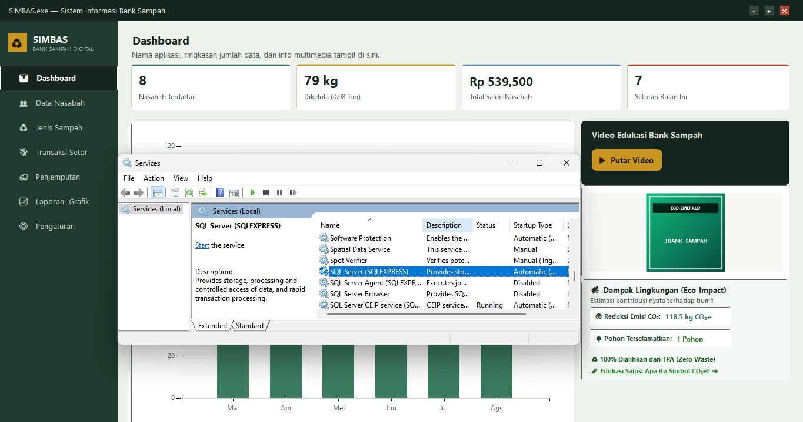
Gambar 5.1: Pengujian Ketahanan Sistem - SIMBAS Berjalan Normal saat SQL Server Offline

BAB VI KESIMPULAN & SARAN

6.1 Kesimpulan Proyek
Berdasarkan proses perancangan, implementasi, dan pengujian, dapat disimpulkan bahwa:
- Aplikasi SIMBAS berhasil dibangun menggunakan C# (.NET Framework 4.8) Windows Forms dengan basis data Microsoft SQL Server dan mampu mendigitalisasi pengelolaan bank sampah.
- Pembagian tiga peran (Administrator, Petugas Operasional, Warga) membuat hak akses dan alur kerja lebih jelas serta layanan lebih cepat.
- Unsur multimedia, yaitu audio, gambar, grafik, QR Code ISO/IEC 18004, dan video edukasi, berhasil diterapkan untuk meningkatkan pengalaman dan motivasi pengguna.
- Mekanisme In-Memory Data Store membuat aplikasi tetap dapat dijalankan dan diuji walau SQL Server tidak aktif.
- Hasil pengujian Black Box menunjukkan seluruh fungsi utama berjalan sesuai harapan.

6.2 Saran Pengembangan Mendatang
- 1. Pengembangan aplikasi mobile (Android/iOS) bagi warga untuk memudahkan pengecekan saldo tabungan, katalog harga sampah, dan pengajuan booking penjemputan sampah langsung dari smartphone.
- 2. Integrasi perangkat keras timbangan digital berbasis Internet of Things (IoT) yang terhubung langsung melalui port Serial/USB/Bluetooth ke aplikasi SIMBAS, sehingga pembacaan berat sampah terjadi secara otomatis tanpa input manual.
- 3. Penambahan fitur gateway notifikasi pesan otomatis (WhatsApp API atau SMS Gateway) untuk mengirimkan pemberitahuan status armada penjemputan dan bukti setoran saldo secara real-time ke nomor HP warga.
- 4. Peningkatan keamanan sistem dengan enkripsi/hashing password tingkat lanjut (seperti bcrypt/Argon2) dan pengelolaan multi-level session.
- 5. Fitur sinkronisasi dua arah otomatis antara In-Memory Data Store lokal dengan cloud database saat koneksi internet kembali pulih.

LAMPIRAN

Lampiran 1. Petunjuk Instalasi Singkat untuk Penguji / Guru
- Salin folder aplikasi SIMBAS (hasil build, termasuk file .exe, pustaka QRCoder, dan aset audio/video) ke komputer penguji.
- Pastikan .NET Framework 4.8 tersedia (bawaan Windows 10/11 versi terbaru).
- Opsional: untuk memakai database permanen, pasang Microsoft SQL Server, buat database db_banksampah, lalu jalankan skrip pembuatan tabel dan sesuaikan connection string.
- Jika SQL Server tidak dipasang, langsung jalankan BankSampah.exe (atau SIMBAS.exe); aplikasi otomatis memakai In-Memory Data Store.
- Login memakai kredensial pada Lampiran 2, atau klik tombol portal cepat.

Lampiran 2. Daftar Kredensial Akun Pengujian
Peran | Cara Akses | Username | Password
Administrator | Form Login | admin | admin123
Petugas Operasional | Klik ★ Portal Petugas | - | -
Warga / Nasabah | Klik ★ Portal Warga | - | -

